**Dowiedz się jak prać odzież sportową**

**Uprawiasz często sport na zewnątrz i masz problemy doczyszczeniem odzieży sportowej? Z naszego artykułu dowiesz się jak prać odzież sportową! Zachęcamy do przeczytania.**

**Jak prać odzież sportową?**

Szczególnie trudno doprać ubrania sportowe w postaci koszulek lub spodenek piłkarskich. Często zdarza się, że są zabrudzenia z murawy. Aby zadbać o kondycję odzieży należy często i regularnie ją prać wykorzystując sprawdzone metody. Dzięki prawidłowemu czyszczeniu będziemy mogli się cieszyć odpowiednim długotrwałym wyglądem sportowych ubrań. Warto podkreślić, że odzież powinna być prana po każdym jednorazowym użyciu. Zatem [jak prać odzież sportową](https://yessport.pl/Jak-prac-sportowe-ubrania-Sprawdzone-metody-czyszczenia-blog-pol-1616488280.html)? Przede wszystkim powinniśmy się stosować do instrukcji producentów, którą znajdziemy na metce.

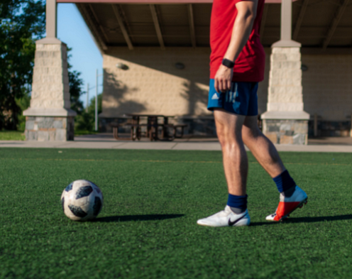

**W czym prać odzież sportową?**

Sportowe ubrania powinniśmy prać w neutralnych detergentach, które nie uszkodzą włókien materiału. Czego efektem może być, również utrata właściwości oddychających. Aby ubrania służyła nam długo i bezproblemowo warto stosować delikatne środki czyszczące.

**Metody jakimi możemy czyścić sportowe ubrania**

Aby nie uszkodzić odzieży sportowej i jej elementów powinniśmy dostosować rozwiązania czyszczenia do stopnia zabrudzeń. Im większa skala tym bardziej mocniejsze środki czyszczące powinniśmy zaaplikować. Bardzo ważny jest odpowiedni dobór temperatury prania. Warto, również dowiedzieć się jaki rodzaj tkaniny czyścimy, aby dobrać odpowiednią temperaturę. Niektóre materiały będziemy musieli wyprać ręcznie.